**Введение**

Программа для вывода расписания занятий на заданный день.

**Код программы**

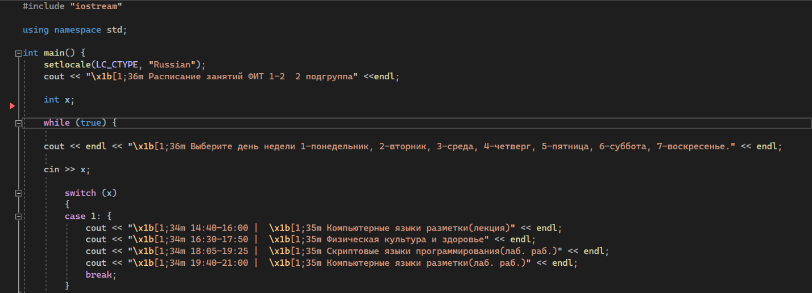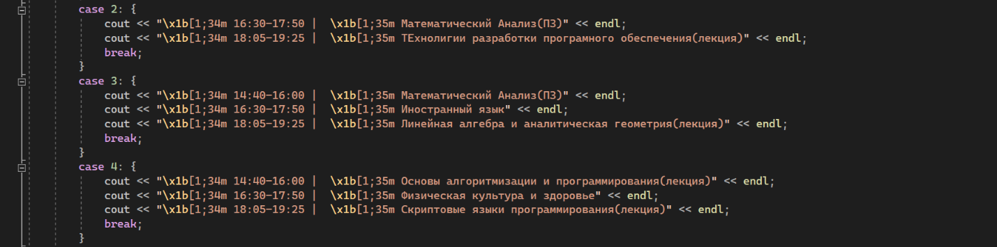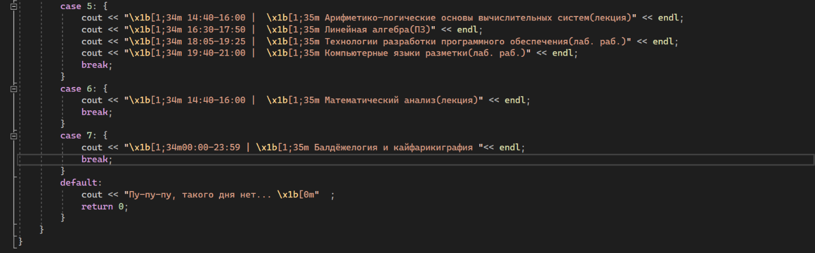

**Как это работает**

С помощью переменной *х* типа *integer*, пользователь задаёт значение обозначающее день недели. Далее значение переменной передаётся условному оператору *switch-case*. В катором проходит проверка значений и в случае совпадения выполняется блок кода соответствующий своему *case*.

Для повторной итерации условного оперватора, я использовал цикл *while* со значением *true*, что является бесконечным циклом. Для завершения программы необходимо ввести символ не являющийся числом в диапозоне от 1 до 7, т.к. в таком случае будет выполняться блок кода соответсвующий *default*, в котором прописано ключевое слово *return* со значением 0, сигнализирующим об успешном завершении программы.

**Пример**

